Invoeren van continue medicatie NICU

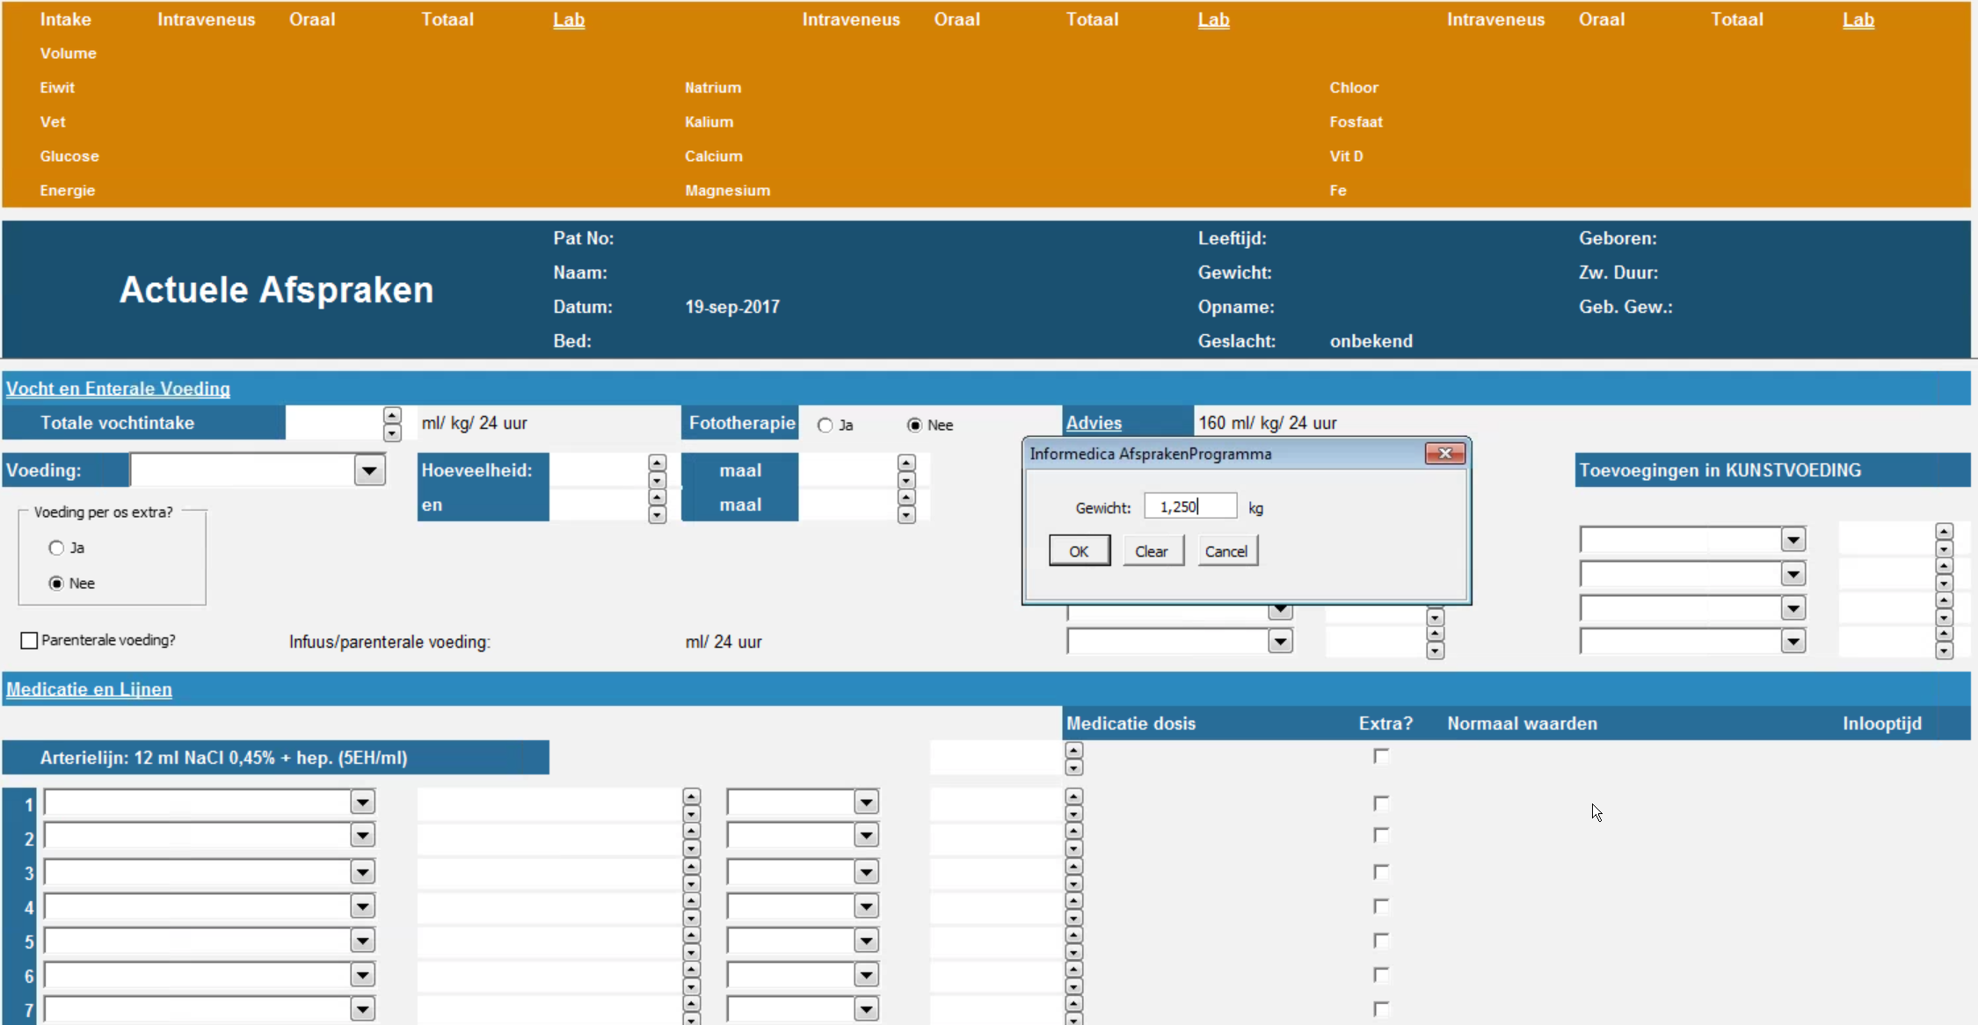

Zorg dat de patiënt een geldig gewicht heeft.

Medicatie invoeren kan op 2 manieren.

1. Medicament selecteren via een dropdown box.

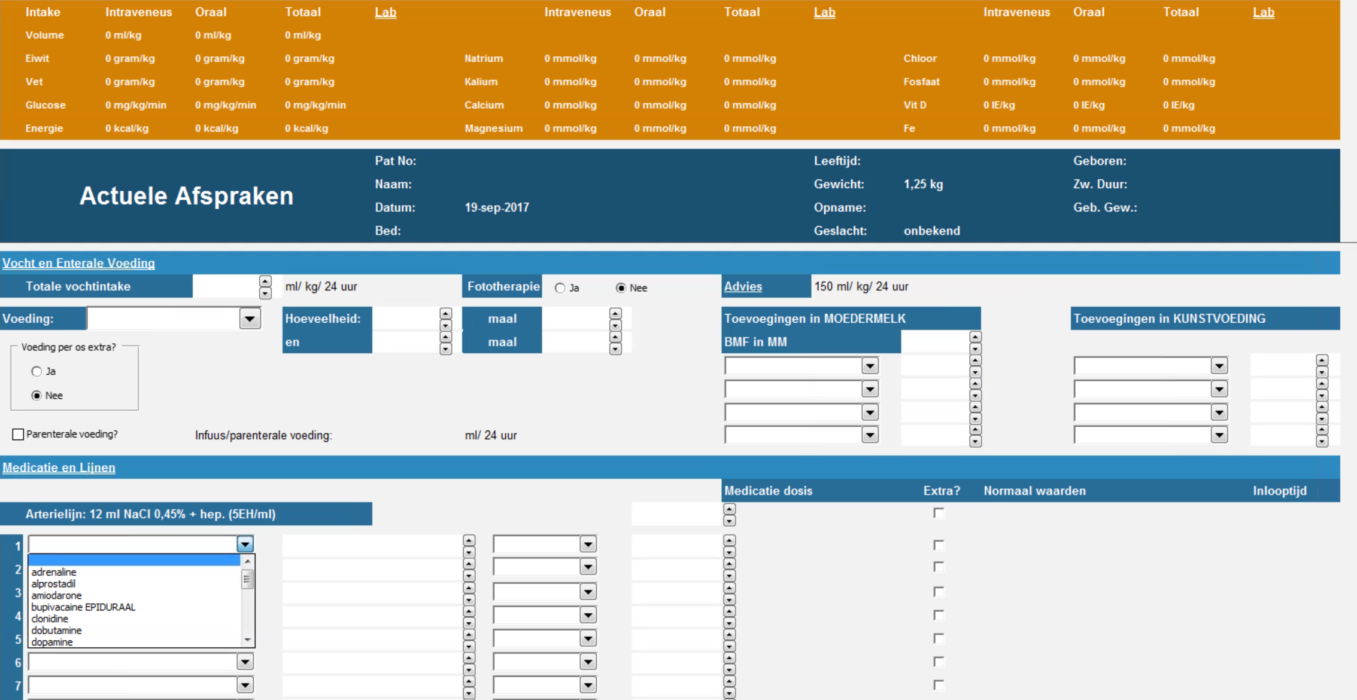

2. Een of meerdere medicamenten via de snelkeuze lijst

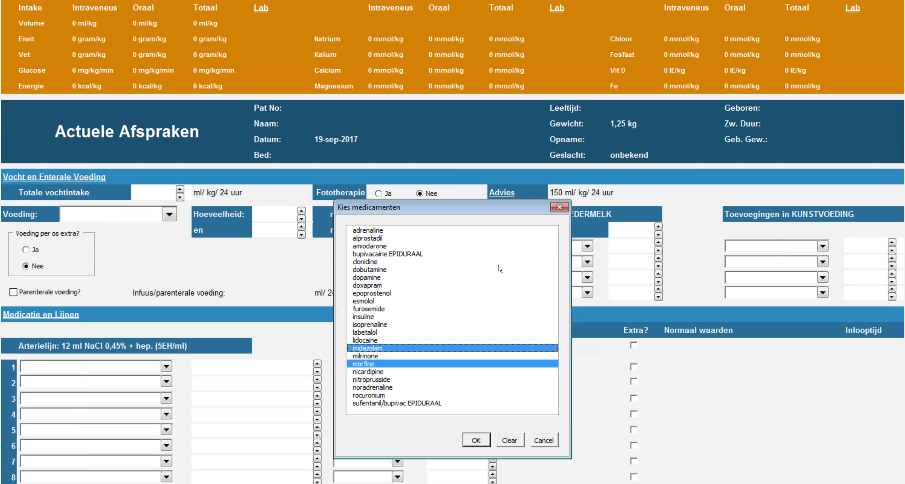

Vervolgens kan per medicament de standaard instellingen worden gekozen:

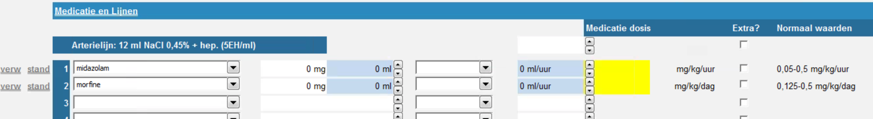

Daarna kan op 2 manieren de medicament hoeveelheid worden ingevoerd:

1. Via de medicatie dosis:

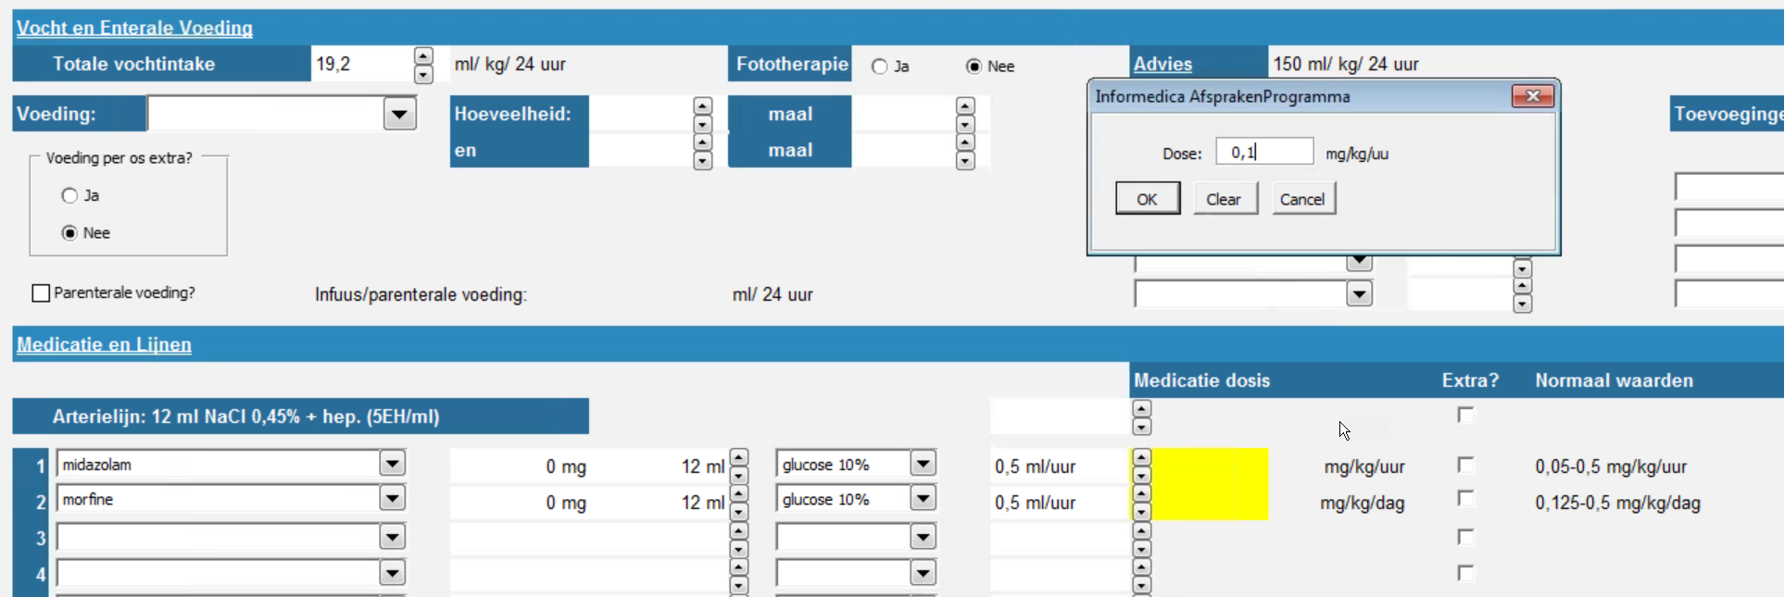

2. Of door direct de medicament hoeveelheid in op te geven:

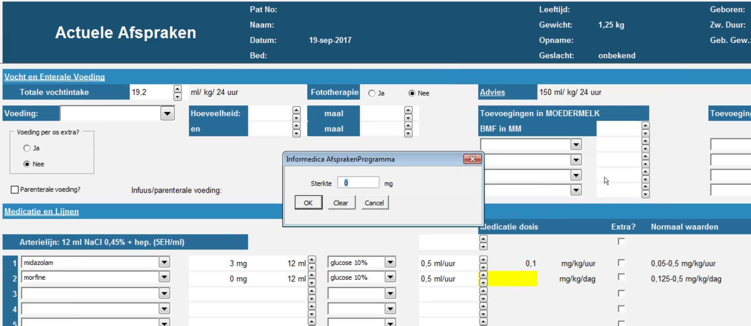

De resulterende dosering is dan meteen zichtbaar:

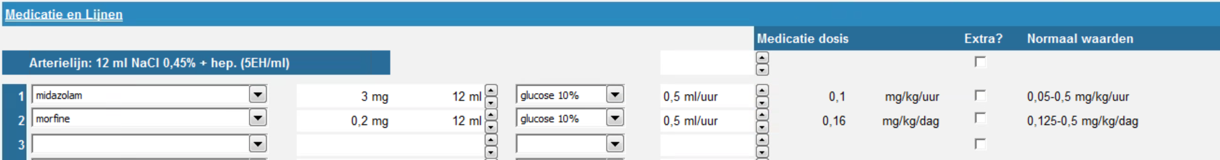

De medicament hoeveelheid wordt door het systeem automatisch gecorrigeerd zodat dit een veelvoud is van de sterkte in hele milliliters, tiende of honderdste milliliters, afhankelijk van de medicament hoeveelheid. Tevens zal worden gecorrigeerd indien een minimale of maximale concentratie wordt overschreden.

B.v. dopamine (sterkte 40 mg/ml), bij invoer van 5 mg wordt aangepast (5 is niet een meervoud van 40 of 4 of 0,4):

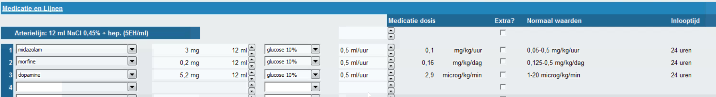

N.B. De exacte correctie kan verschillen van het getoonde voorbeeld.

Doseer controle

De volgende doseer controle signalen kunnen worden gegeven:

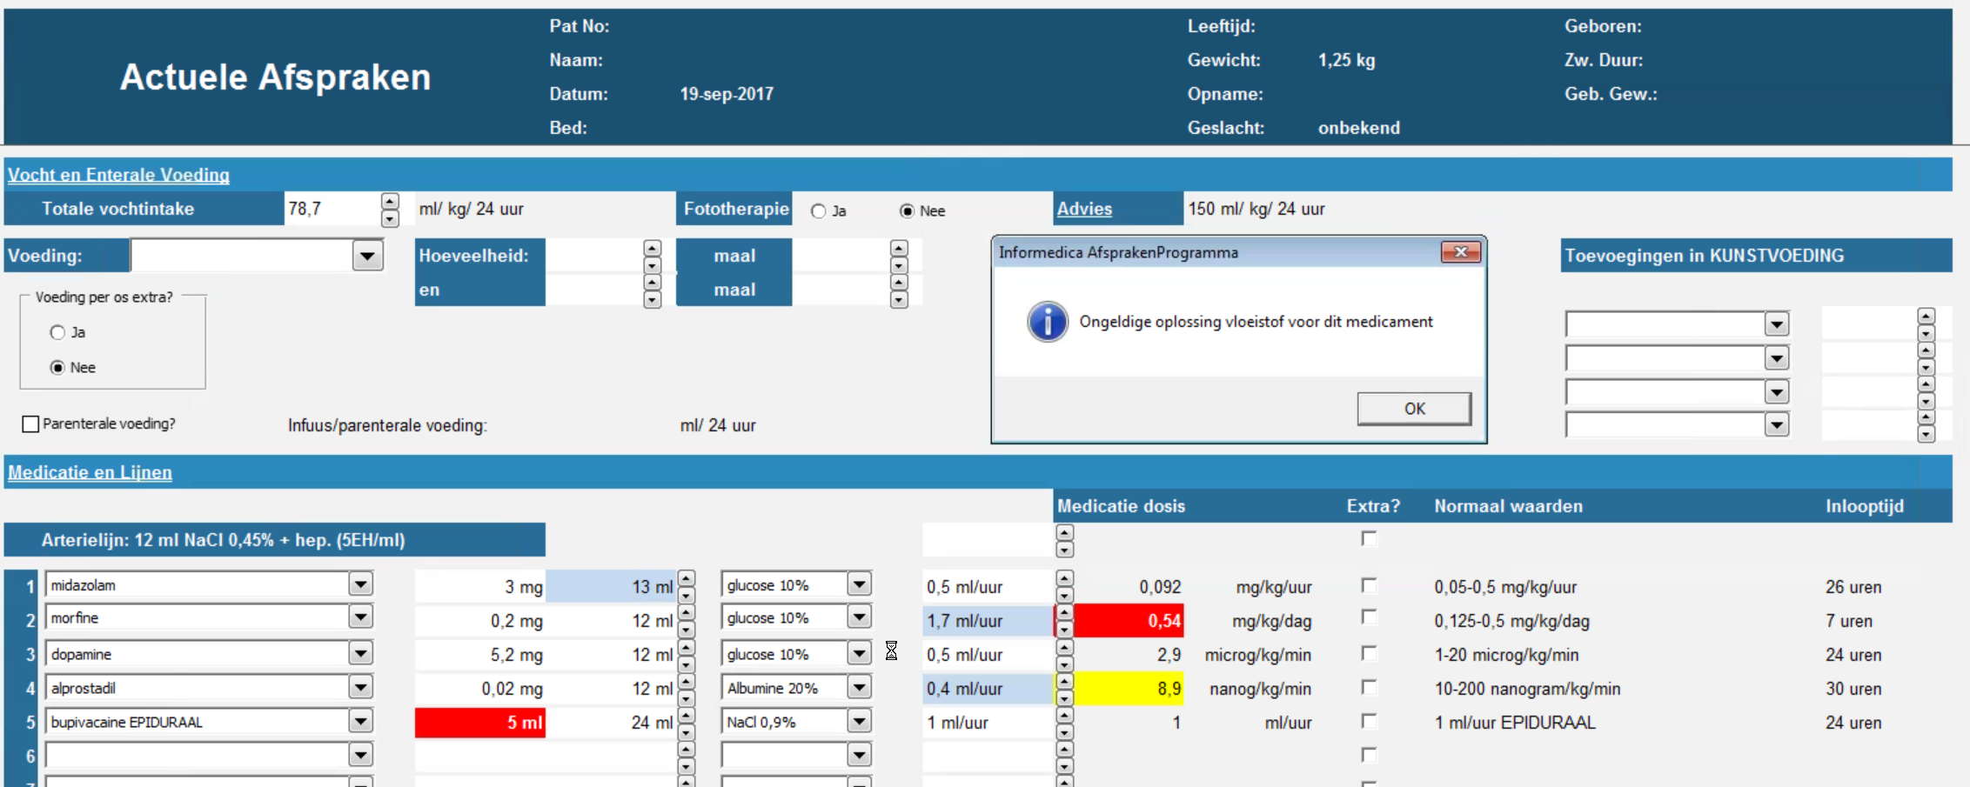

* Oplossing volume blauw: Geen standaard volume
* Dosering rood: Overschrijding van de bovengrens
* Oplossing vloeistof popup venster: Ongeldige keuze oplossing vloeistof
* Medicament hoeveelheid rood: Ongeldige medicament hoeveelheid (op basis van een ongeldige medicament concentratie in de spuit)

N.B.

1. Na de ongeldige keuze oplossing vloeistof, wordt de vloeistof weer teruggezet.
2. Bij de epiduraal keuze wordt automatisch het medicament volume ingevoerd.
3. De dosering controle bij de epiduraal vindt plaats op basis van de infusie stand.
4. Alle medicamenten kunnen weer terug gezet worden met de ‘stand’optie naar de standaard instellingen.